Para ejecutar “AGbyte”
- Requisitos Previos
- Tener Windows 10 u 11 con Microsoft Edge (viene incluido) o Google Chrome: AGbyte los usa para abrir su propia ventana.
- Tener Python 3 instalado para ejecutar Python y SQL en el editor de la aplicación (https://www.python.org/downloads/). Para C++ se necesita g++ (por ejemplo, el que trae Code::Blocks).
- Tener conexión a internet (para «Continuar con Google» y para ejecutar en línea los lenguajes que no estén instalados).
- Tener una cuenta de Google y un ID de cliente de Google de tipo «App de escritorio» (solo si usarás «Continuar con Google»).

- Ejecución desde el código fuente (.java)
- Instala el JDK de Java 17 o superior, puedes hacerlo en https://adoptium.net/es/temurin/releases/; al momento de desarrollar el programa se utilizó “Eclipse Temurin 25”.
- Asegúrate de marcar la opción “Set JAVA_HOME variable” durante la instalación.

  - Descargar o clonar el proyecto
- Puedes clonar el repositorio con Git (git clone https://github.com/AnguieYuli/AGbyte.git) o descargarlo desde GitHub con el botón “Código” → “Download ZIP”.
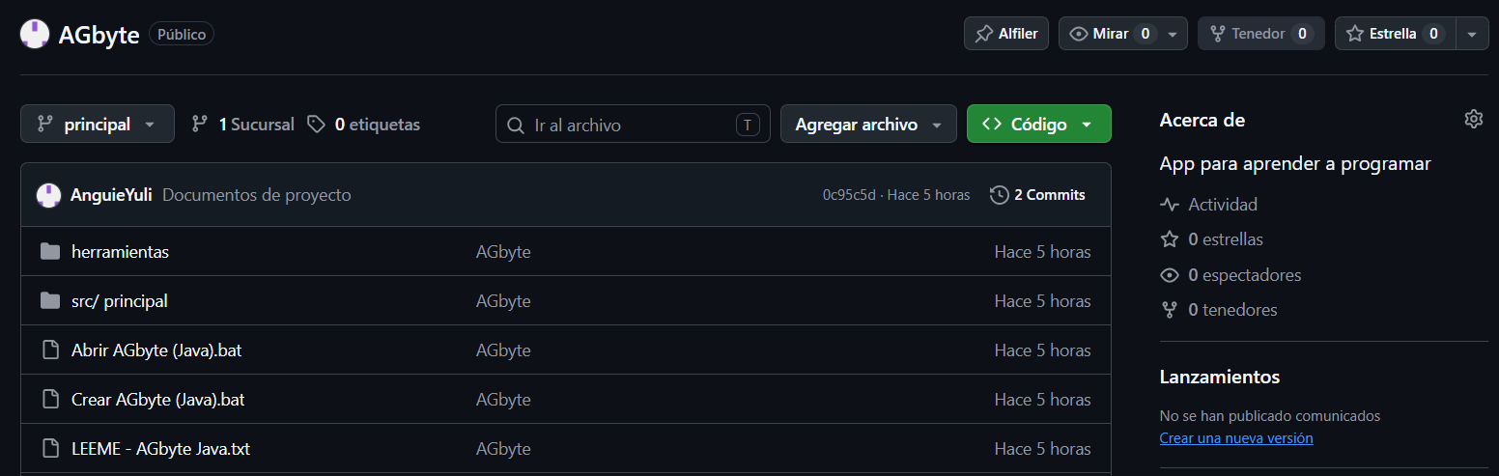
  - Abrir el proyecto en IntelliJ IDEA
- No necesitas instalar dependencias: el proyecto solo usa la biblioteca estándar de Java y se organiza con Maven (archivo pom.xml).
- En IntelliJ IDEA elige File → Open, selecciona la carpeta que tiene el archivo pom.xml y pulsa “Trust Project”. Si aparece el aviso “Maven build script found”, pulsa “Load”.
- Si aparece el aviso “Project JDK is not defined”, pulsa “Setup SDK” y elige un JDK 17 o superior (en este caso temurin-25):
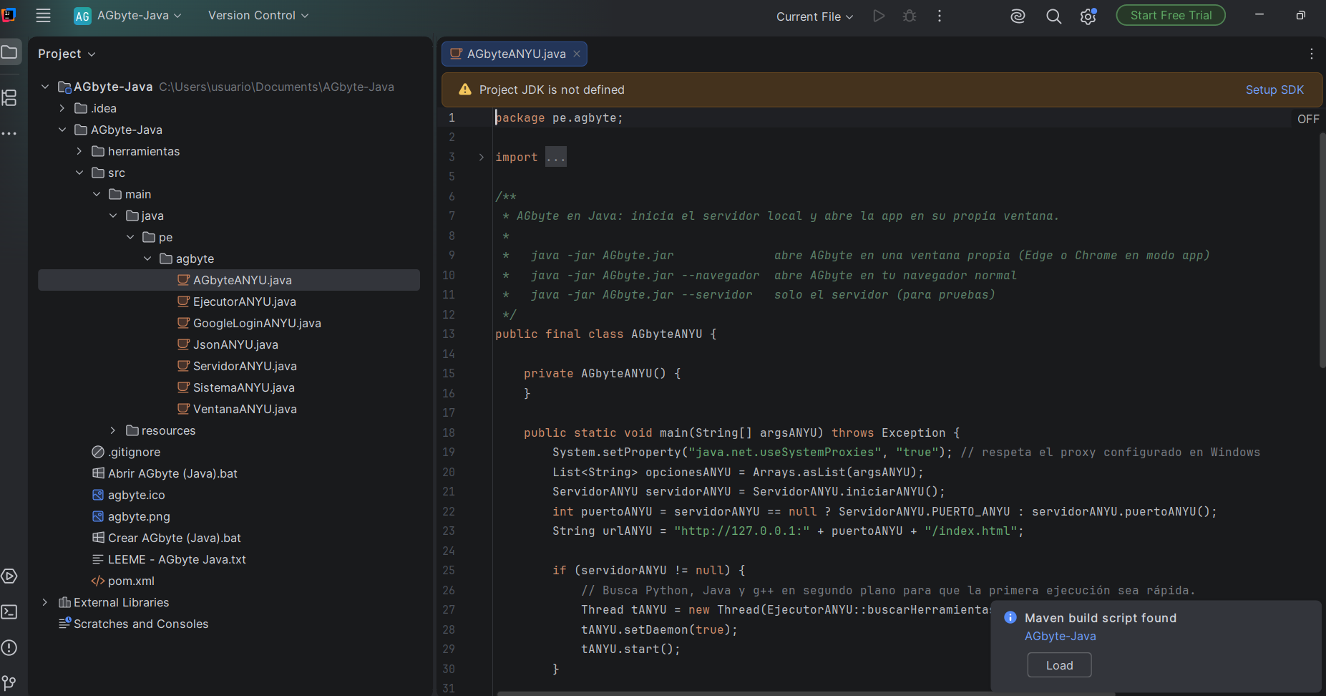
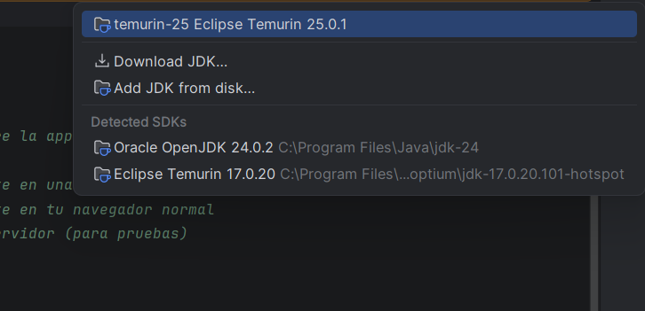
  - Ejecutar la aplicación: en el panel del proyecto abre src → main → java → pe.agbyte, haz clic derecho en la clase AGbyteANYU y elige “Run 'AGbyteANYU.main()'”. También puedes hacer doble clic en el archivo “Abrir AGbyte (Java).bat”, que compila y abre la aplicación, o usar la terminal con Maven: mvn package y luego java -jar target\AGbyte.jar
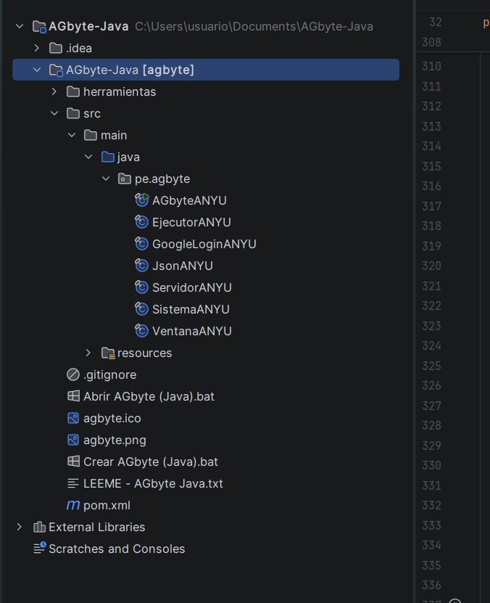
- AGbyte se abrirá en su propia ventana:
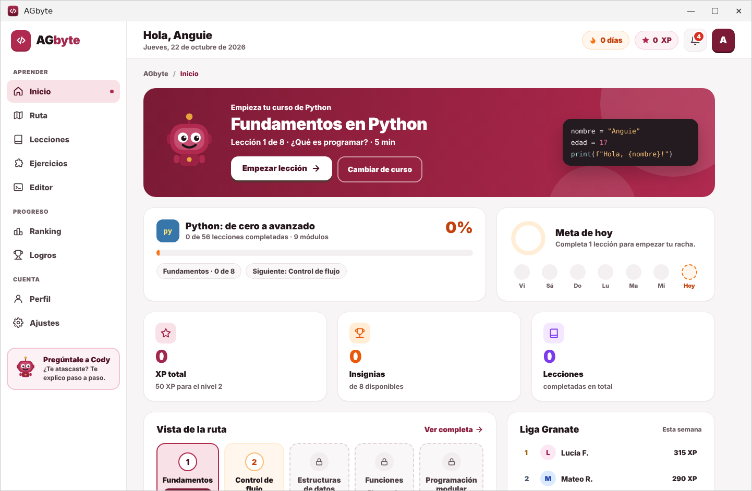
- Ejecución desde archivo ejecutable (.exe)
  - Crear el archivo .exe
- Haz doble clic en “Crear AGbyte (Java).bat”, que está en la carpeta del proyecto. Se crea el archivo dist\AGbyte\AGbyte.exe (trae su propio Java, no necesita instalar nada más) y un acceso directo “AGbyte (Java)” en el Escritorio.
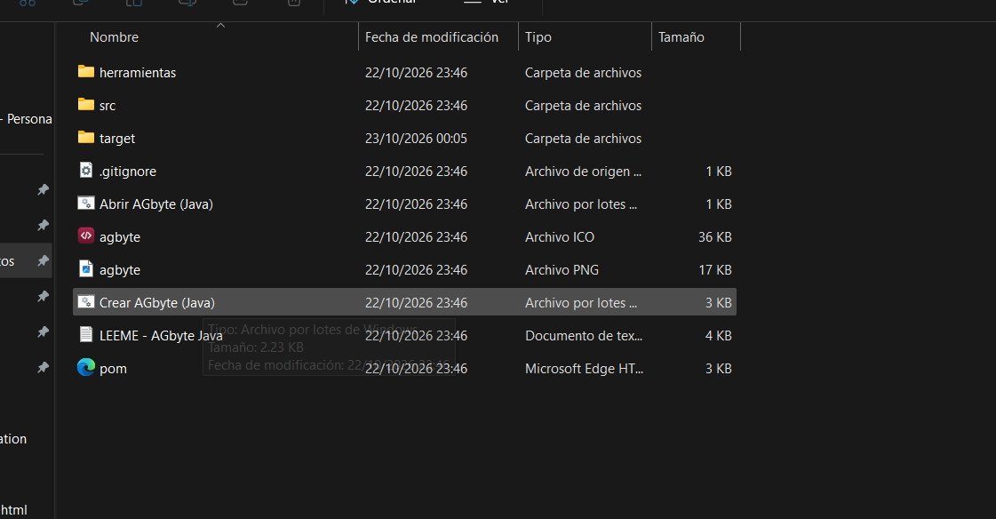
Ejecutar
- Haz doble clic sobre el archivo AGbyte.exe o sobre el acceso “AGbyte (Java)” del Escritorio. No saques AGbyte.exe de su carpeta: necesita las carpetas app y runtime que tiene al lado.
- Importante: La primera vez que lo ejecutes, Windows puede mostrar una advertencia de seguridad (SmartScreen). Esto se debe a que el archivo no está firmado digitalmente. Puedes hacer clic en “Más información” → “Ejecutar de todas formas” si confías en el archivo.
  - Posibles advertencias o errores comunes
Problema | Solución
“Project JDK is not defined” en IntelliJ IDEA | Pulsa “Setup SDK” y elige un JDK 17 o superior. Si no tienes ninguno, usa “Download JDK” → versión 21 → Eclipse Temurin.
“No encontré el JDK” al usar los archivos .bat | Instala el JDK 21 (Eclipse Temurin). El propio archivo .bat ofrece instalarlo con winget; después vuelve a abrirlo.
Advertencia de seguridad de Windows | Ocurre porque el .exe no está firmado. Puedes omitirla si confías en el software haciendo clic en “Más información” → “Ejecutar de todas formas”.
“No encontré Python instalado en tu PC…” en el editor | Instala Python 3 (marcando “Add Python to PATH”) o conéctate a internet para que AGbyte lo ejecute en línea. SQL siempre necesita Python.
Aparece la ventanita “AGbyte está abierto” | No se encontró Edge ni Chrome y AGbyte se abrió en tu navegador. Deja esa ventanita abierta mientras usas la aplicación; al cerrarla se apaga AGbyte.

